Передача даных от источника к получателю через параметры
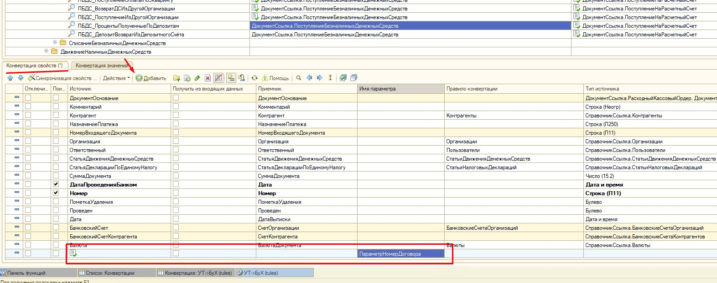
Создаем новое ПКС

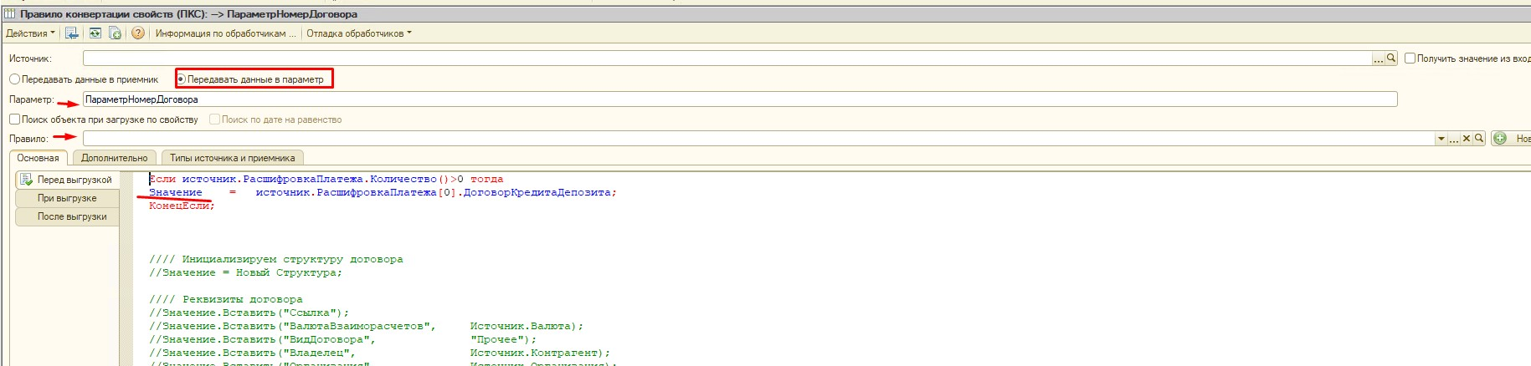
Источник не заполняем, указіваем что «передача в параметр» и имя параметра. Очищаем правило конвертации если это простой тип или указываем правильное правило для сложных типов

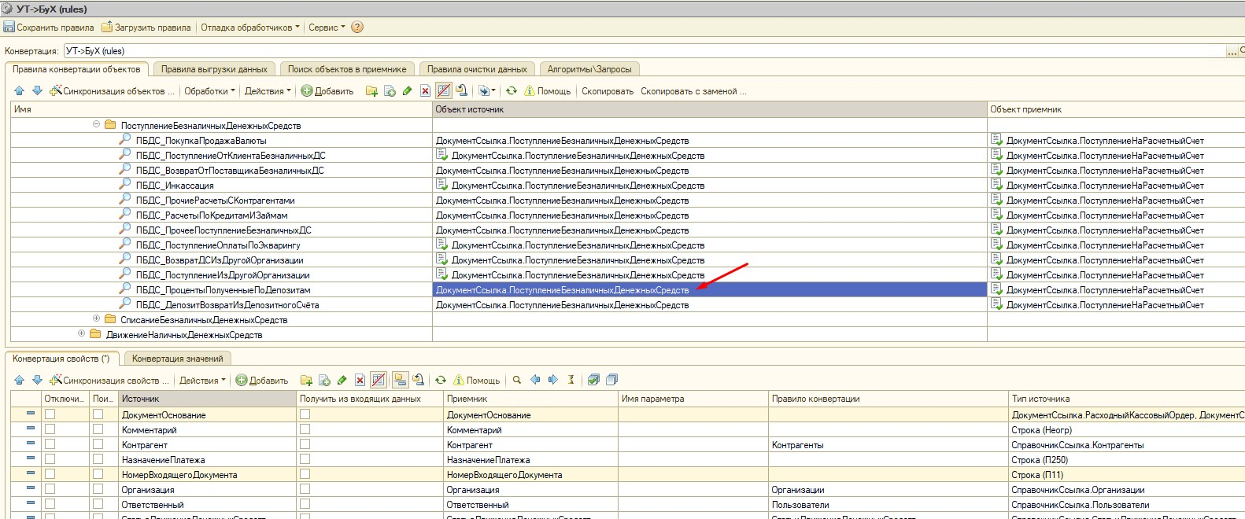
Теперь в самом ПКО в «После загрузки»

Получаем переданное значение из параметра
объект.Комментарий = ПараметрыОбъекта.Получить("ПараметрНомерДоговора");


